**计算机网络第二章习题**

10215501412 彭一珅

P3

应用层：DNS，用于将用户提供的主机名解析为IP地址。

运输层：TCP，作为HTTP的支撑运输协议，首先建立TCP连接，再通过套接字接口传输HTTP报文；UDP，作为DNS的支撑运输协议，查询的数据包较小，额外开销小。

P18

a. whois就是一个用来查询域名是否已经被注册，以及注册域名的详细信息的数据库。

b. 通过ip数据云网站www.ip66.net查询域名baidu.com，可以看到这个域名对应两台DNS服务器，名字分别为ns1.baidu.com、ns2.baidu.com：

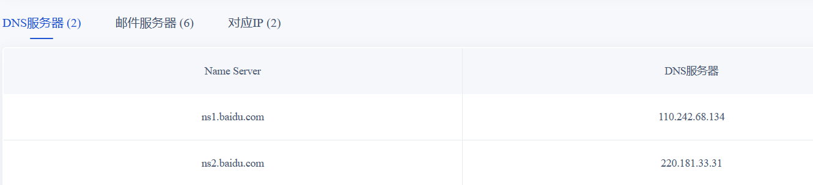

c. 对以上两台DNS服务器发送A查询，结果如下：

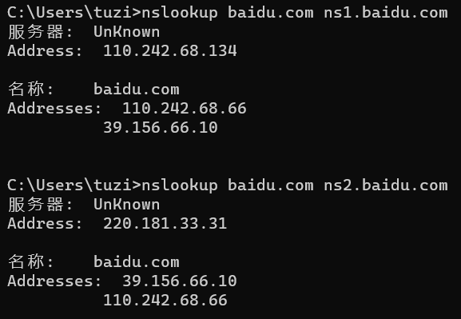

向本地DNS服务器moon.ecnu.edu.cn发送DNS的A查询，结果如下：

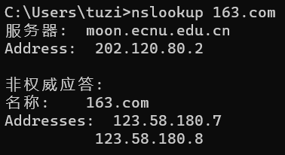

使用MX查询，结果如下：

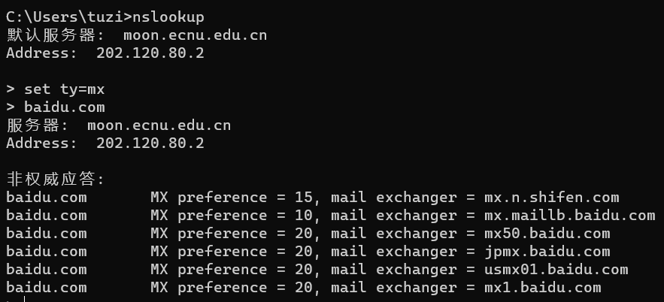

可以看到，mx查询通过SMTP协议查到了baidu.com的六个邮件服务器：

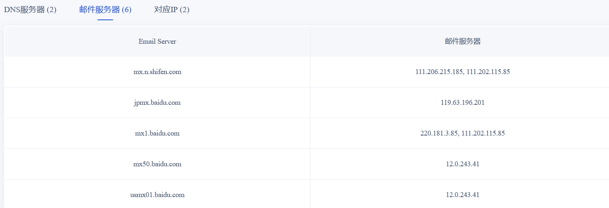

使用NS查询，结果如下：

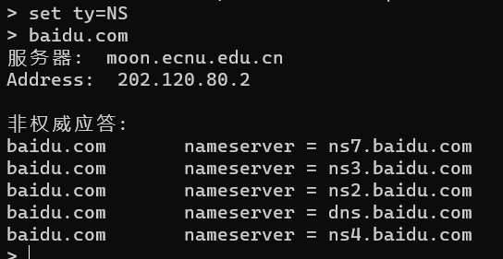

NS查询以name，value的形式查询到了百度的权威DNS服务器。

d. 可以看到，上一题中百度的邮件服务器mx1.baidu.com就对应着两个ip地址。华东师范大学的服务器只有一个ip地址。

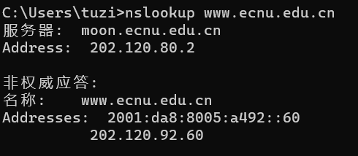

e. 使用ARIN whois数据库，查询moon.ecnu.edu.cn的ip地址：

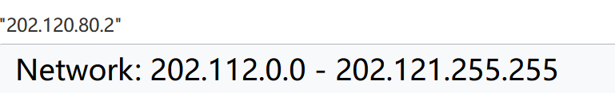

可以看到IP地址范围是202.112.0.0 - 2.2.121.255.255

f. 攻击者在发动攻击前，可以查询whois数据库以获取关于目标机构的域名、注册人、联系人、注册日期和过期日期等信息。这些信息可以帮助攻击者了解机构的业务和组织结构。攻击者可以使用nslookup工具来查找目标机构的DNS记录。这将提供有关机构的IP地址、MX记录、TXT记录等信息。攻击者可以利用这些信息识别机构的网络拓扑，并确定哪些服务器和服务可能存在漏洞或弱点。

g. 通过让Whois数据库对公众开放，可以确保域名拥有者必须对他们的行为负责，并在需要时承担法律责任。公众可以查看域名拥有者的信息，以确定他们是否从事欺诈、滥用或其他不良活动。同时，安全专业人员可以利用这些信息来检测网络攻击和欺诈行为，以保护用户免受网络威胁。公众可以使用这些信息来确认网站是否可信，从而避免成为网络欺诈的受害者。

P22

客户-服务器体系结构的分发时间为：

$$D_{cs} = max\{\frac{NF}{u_{s}} , \frac{F}{d_{min}} \}$$

P2P体系结构的分发时间为：

$$D_{P2P}=max\{\frac{F}{u_{s}},\frac{F}{d_{min}},\frac{NF}{u_{s}+\sum_{i=1}^{N}{u_{i}}}\}$$

对于F=15*10^9, u_s=30*10^6, d_min=2*10^6, 图表绘制如下：

客户-服务器

|  |  |  |  |
| --- | --- | --- | --- |
| u\N | 10 | 100 | 1000 |
| 300K | 7500s | 50000s | 500000s |
| 700K | 7500s | 50000s | 500000s |
| 2M | 7500s | 50000s | 500000s |

P2P

|  |  |  |  |
| --- | --- | --- | --- |
| u\N | 10 | 100 | 1000 |
| 300K | 7500s | 25000s | 45454.55s |
| 700K | 7500s | 15000s | 20547.95s |
| 2M | 7500s | 7500s | 7500s |

P23

a. 服务器同时向N个用户并行地分发文件，此时速率为u_s/N，此时只有满足u_s/N<=d_min，每个客户端的接收速率才能达到u_s/N，接收完文件的时间为F/(u_s/N)=NF/u_s

b. 服务器同时向N个用户并行地分发文件，控制速率为d_min，此时必须满足u_s/N>=d_min，服务器才能承受此速率。客户端以d_min为下载速率，则接收时间为F/d_min

c. 最大的传输速率取决于分发速率与下载速率的最小值，因此最小时间是两者的最大值。

P24

a. 每个用户以小于u_i的速率u_s下载，服务器以u_s分发

b. 每个用户以u_i下载，服务器给每个用户以u_i的速度分发

c. 限制最大传输速率的是u_i平均值和u_s中的最小值，因此最小时间是取两者算出时间的最大值。

P25

有N个节点，N(N-1)/2条边

P27

a. N个

b. 2N个